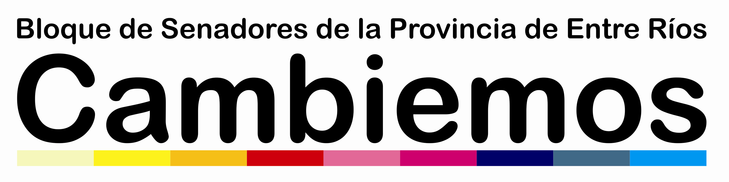

PROYECTO DE LEY

OBJETO: COPARTICIPAR A LAS JUNTAS DE GOBIERNO EN EL IMPUESTO INMOBILIARIO RECAUDADO EN SUS JURISDICCIONES Y CORRESPONDIENTES A PLANTA URBANA
FUNDAMENTOS
Las Juntas de Gobierno en la Provincia de E.Ríos constituyen órganos que no tienen autarquía ni autonomía; sino que son meras delegaciones del Poder Ejecutivo Provincial. Sin embargo, el desarrollo y crecimiento de las mismas las ha llevado a prestar una serie de servicios que son propios de los municipios, como son la recolección de residuos, mantenimiento del alumbrado público, mantenimiento de las calles correspondientes a las plantas urbanas, entre otros.-
Por estos servicios que prestan las Juntas de Gobierno, no reciben otra contribución del Estado, que no sean las partidas presupuestariamente asignadas. Se advierte que prestar los servicios señalados precedentemente, implica utilizar gran parte de estos recursos, resintiéndose otros, como es atender salud, desarrollo social, etc.. Uno de estos servicios que sobresale, y que motiva este Proyecto de Ley, es el de recolección de residuos. Se advierte, con suma facilidad, que en muchas de las Juntas de Gobierno se han instalado viviendas que normalmente se utilizan solamente los fines de semana, y sus usuarios, al retirarse de esas viviendas, dejan los residuos en la calle, a la intemperie, y de su recolección debe ocuparse la Junta de Gobierno al inicio de cada semana laboral.-
Cuando estas Juntas de Gobierno se conviertan, en un futuro, en Comunas y/o Municipios, éstas estarán en condiciones de percibir una tasa comunal o

municipal por la atención de todos los servicios. Hoy, las Juntas de Gobierno no
pueden hacerlo.-
Entonces, resulta justo y necesario que desde la Provincia se les reconozca a estas Juntas de Gobierno, una coparticipación del Impuesto Inmobiliario que percibe por las Areas Urbanas que se tienen establecidas en las mismas, y en donde ya se esté cobrando el Impuesto Inmobiliario diferencial como urbano. La lógica indica que los dueños de los inmuebles en las plantas urbanas de las Juntas de Gobierno, deberían tener el mismo tratamiento que para el caso del inmobiliario rural o subsural. Sin embargo, ello no ocurre de esta manera.
Entonces, en función de lo señalado, es necesario y conveniente reconocer, a favor de las Juntas de Gobierno, que tienen trazada una Planta Urbana, y en donde se está percibiendo un Impuesto Inmobiliario a los propietarios acorde a esa condición, un reconocimiento o coparticipación en el mismo. Ese reconocimiento debe ser del orden del 50% de lo que se perciba en cada jurisdicción por Impuesto Inmobiliario, siempre referido a la planta Urbana. Este concepto o importe deberá ser transferido mensualmente a las Juntas de Gobierno, en la medida que se produzca su percepción, y en la misma oportunidad en que se les acredita la coparticipación o asignación mensual correspondiente, conforme a su categoría. Desde luego, esta coparticipación en el Impuesto Inmobiliario cesará automáticamente una vez que esa Junta de Gobierno se convierta en Comuna o Municipio.-
En mérito a los fundamentos brindados, solicito a mis pares del Honorable Senado de la Provincia, la aprobación de este Proyecto de Ley.
Por ello,

LA CÁMARA DE SENADORES DE LA PROVINCIA DE ENTRE RIOS
DECLARA:
PRIMERO: Coparticipar a las Juntas de Gobierno en el 50% de lo que ATER perciba en concepto de Impuesto Inmobiliario correspondiente a Planta Urbana de cada Junta de Gobierno, y en la medida que la misma tenga determinada esa Planta Urbana.-
SEGUNDO: La transferencia a las Juntas de Gobierno respectivas del 50% de lo que se recaude por Impuesto Inmobiliario, conforme a lo señalado en el Artículo anterior, deberá hacerse al mes siguiente de su recaudación y conjuntamente con el aporte mensual que cada Junta de Gobierno reciba y tenga asignada, conforme a la legislación respectiva.
TERCERO: Esta coparticipación cesará automáticamente cuando la Junta de Gobierno beneficiaria se convierta, en el futuro, en Comuna o en Municipio.-
CUARTO: De forma.-
Paraná, E.Ríos, 19 de Marzo de 2018.-

